**Затверджено**

**на засіданні методичної ради школи**

**(протокол № 1 від « » _____ 2023 р.)**

**Голова методичної ради КЗ ____________ Пташок Н. М.**

**« » ______ 2023 р.**



**Засідання 1**

**31.08.2023**

1. Аналіз роботи методоб’єднання за 2022-2023 н.р. Затвердження плану роботи МО на 2023-2024 н.р., завдань МО на2023-2024 н.р.

2. Вивчення нормативних документів про освіту: методичні рекомендації щодо викладання навчальних предметів у 2023-2024 н.р., лист з переліком навчальної літератури.

3. Розгляд навчальної програми та ктп інтегрованого курсу природничих наук для 6 класу, критерій оцінювання навчальних досягнень здобувачів освіти у 6 класі .

4. Про форми і методи діагностування здобувачів освіти у 6 класі .

5. Формування мотивації здобувачів освіти до навчання: загальні стратегії формування мотивів, методи формування навчальної мотивації.



**Засідання 2**

**22.11.2023**

1. Інноваційні технології навчання на уроках біології. **Погоролюк О. М.**

2. Уроки з елементами STEM – складова сучасного освітнього процесу

3.   STEM-проєкт як дієвий засіб формування наукового світогляду учнівської молоді

**4.** Обладнання для STEAM-, STEM-навчання. **Кінщак Т. В.**

**5. Проблема адаптації 5-х класів.**

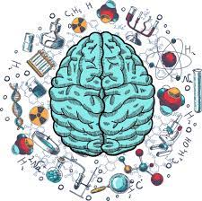

**Засідання 3**

**14.02.2023**

1. Про особливості організації роботи з обдарованими дітьми. Участь у конкурсах.

2. Сучасні методи навчання: досвід закордонних та українських педагогів. Карауш А. Ф.

3. Інтегровані уроки – потужний стимулятор розумової діяльності дитини. **Пташок Н. М.**

4. Впровадження динамічних презентацій з сучасними сервісами.

5.Про проведення тижня предметів природничого та технологічного циклу.

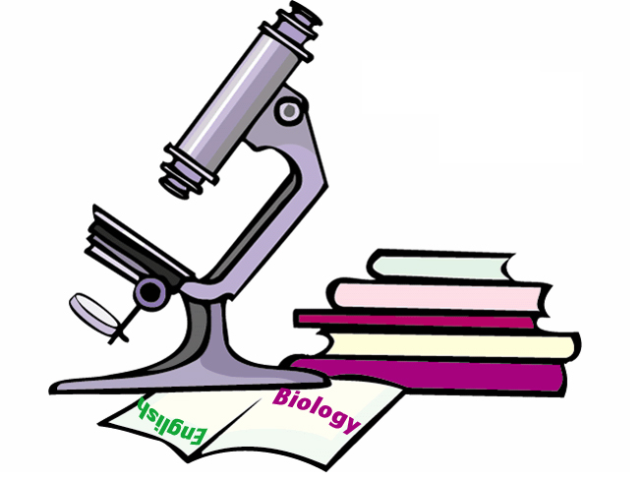

**Засідання 4**

**28.03.2023**

1. Кроссенс захоплює як Кубик Рубика: склавши одну сторону, хочеться скласти всі. Карауш А. Ф.

2. Проектна діяльність учнів як умова підвищення якості навчального процесу з біології. **Погоролюк О. М.**

3. Дослідно-проєктна діяльність на уроках математики. **Пташок Н. М.**

# 4. Використання інтерактивних плакатів genial.ly на уроках біології в закладах загальної середньої освіти. Погоролюк О. М.

# 5. Використання веб-квестів. Кінщак Т. В.

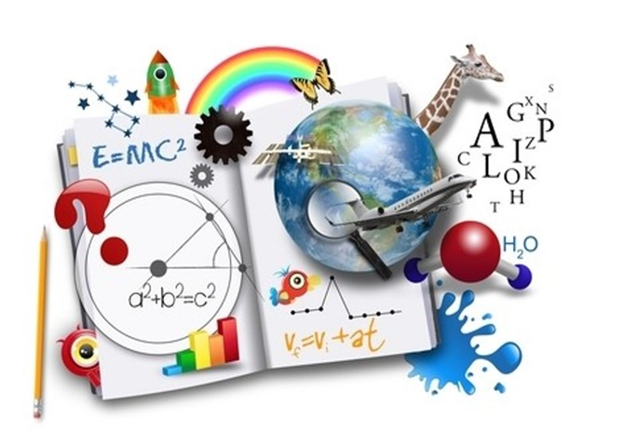

**Засідання 5**

**04.06.2023**

1. Виконання навчальних програм за 2023/2024 навчальний рік з предметів природничого циклу.

2. Результати навчальних досягнень та якість знань учнів у 2023/2024 навчальному році.

3. Аналіз роботи методичного об’єднання вчителів природничого циклу.

4. Пропозиції та побажання членів методичного об’єднання природничо-математичного та оздоровчо – технологічного циклу, обговорення плану роботи на 2023-2024 н.р.